Příloha č.2

Technická specifikace

NÁZEV: Část 1 - Výměna venkovních vstupních dveří do budovy A
Část 2 - Výměna venkovních vstupních dveří do budovy C

MÍSTO: Střední škola polytechnická Brno, Jílová 36g

Technický popis

ČÁST 1 Výměna venkovních vstupních dveří do budovy A
V budově A došlo k havárii vstupních prosklených otvíravých dveří, oprava je nemožná nejen z důvodu rozlomení rámu.

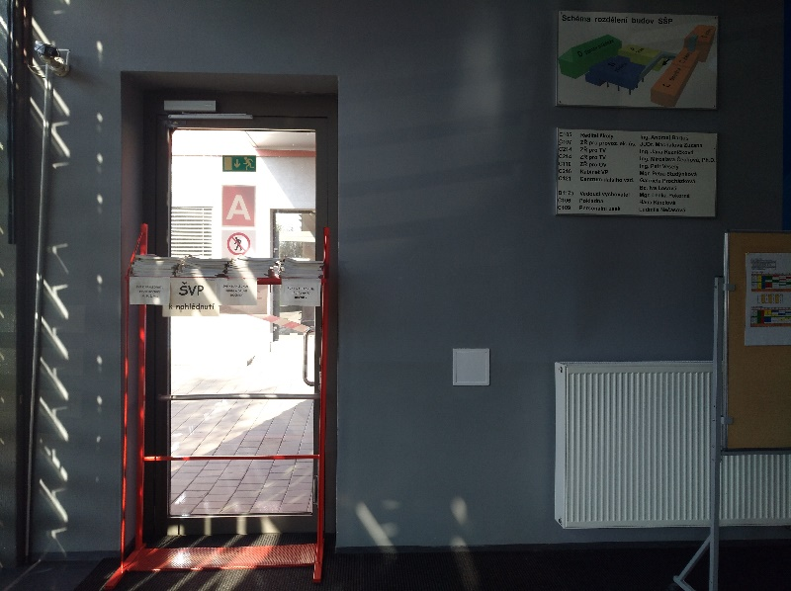 foto současného stavu

Původní křídlo bylo extrémně zatíženo větrem z důvodu otvírání ven do proluky mezi budovami. Z tohoto důvodu bude otvíravé křídlo nahrazeno křídlem posuvným na senzory. Celá rámová hliníková sestava bude umístěna z vnitřní strany budovy. Viz. příloha 2b Pohled na sestavy, pozn.: rozměry jsou orientační.

Upřesňující požadavky:

Rám: hliníkový
Barevnost rámů: RAL 7003, nutno ověřit na místě s okolními výplněmi a odsouhlasit s kupujícím
Typ skla: Oboustranný connex, Ug sklo=1,0
Délka kolejnice cca 2600mm
Typ mechanismu křídla: posuvný automatický, sensory umístěné uvnitř i z venkovní strany budovy, baterie 24V
Zámek: ano s možností instalovat vložku FAB k systému generálního klíče. Vložka FAB není součástí dodávky.
Digitální programový volič v základním/standardním provedení
I/O deska pro přídavné funkce
Koncový spínač
Dojezdový profil křídla: U
Osazení prahové lišty je součástí dodávky
Možnost nouzového otevírání dveřního křídla
Montáž, doprava a zaměření jsou součástí dodávky
Odstranění původních dveří, jejich recyklace a úklid je součástí dodávky
Základní zednické zapravení po původních dveřích je take součástí dodávky
Přívod elektro kabelu zajistí kupující, jeho umístění bude dohodnuto při zaměření.
Oprava maleb, případně oprava probarvené fasády není součástí dodávky
Pravidelný servis a seřízení po dobu záruky je součástí dodávky, záruka 36 měsíců.

Technický popis

ČÁST 2 Výměna venkovních vstupních dveří do budovy C
Vstup do budovy C včetně prosklení je v původním provedení budovy C, materiálem je bílý plast. Dveře již nedoléhají k podlaze a k pasivnímu křídlu, jsou nadále neopravitelné.

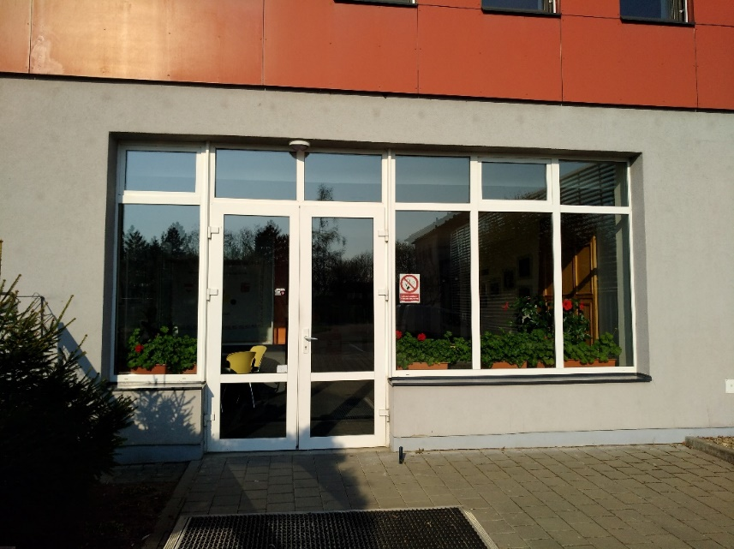 foto současného stavu

Z důvodu extrémního zatížení provozem bude nová sestava dodána z hliníku s nástřikem RAL, okolní prosklená okna budou jinak dělena - viz.Příloha č.2b Pohled na sestavy. Současně s tím budou dveře dodány jako otvíravé automatické se změnou aktivního a pasivního křídla oproti současnému stavu.

Upřesňující požadavky:

Hliníkové profily: v barevnosti okolních výplní otvorů – nutno připodobnit a odsouhlasit s kupujícím
Zasklení fixních částí: oboustranný Connex, trojsklo Uw= 1,1
Zasklení dveřních křídel: oboustranný Connex, trojsklo Ud=1,2
Zasklívací lišta: hranatá, tepelně izolační
Zámek: elektromotorický, vložka FAB k systému generálního klíče. Vložka FAB není součástí dodávky
Závěsy dveří: 4 ks na křídlo
Ovládání aktivního křídla dveří: elektromotoricky na sensory z vnější i vnitřní strany budovy
Osazení prahové lišty je součástí dodávky
Možnost nouzového otevírání dveřního křídla
Montáž, doprava a zaměření jsou součástí dodávky
Odstranění původních dveří a výplní, jejich recyklace a úklid je součástí dodávky
Základní zednické zapravení po původních dveřích a výplních je take součástí dodávky
Venkovní parapety u fixních oken budou zachovány, vnitřní parapet bude nový – keramický a je součástí dodávky.
Přívod elektro kabelu zajistí kupující, jeho umístění bude dohodnuto při zaměření.
Oprava maleb, případně oprava probarvené fasády není součástí dodávky
Pravidelný servis a seřízení po dobu záruky je součástí dodávky, záruka 36 měsíců.

Prostory je možné si prohlédnout po předchozí dohodě každý prac.den mezi 7:00 – 15:00 h, kontaktní osoba ing. Marcela Moudrá tel. 777 670 136, e-mail: moudra@jilova.cz

Vnitřní parapet – keramická dlažba

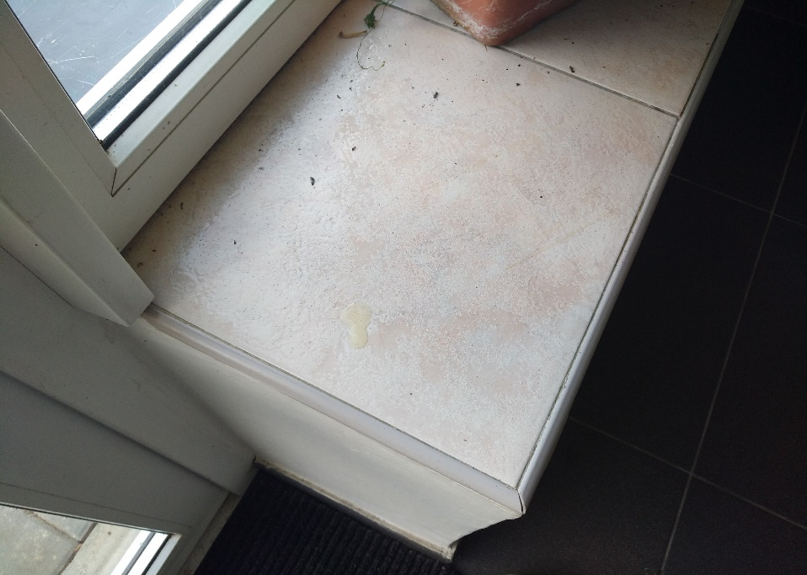

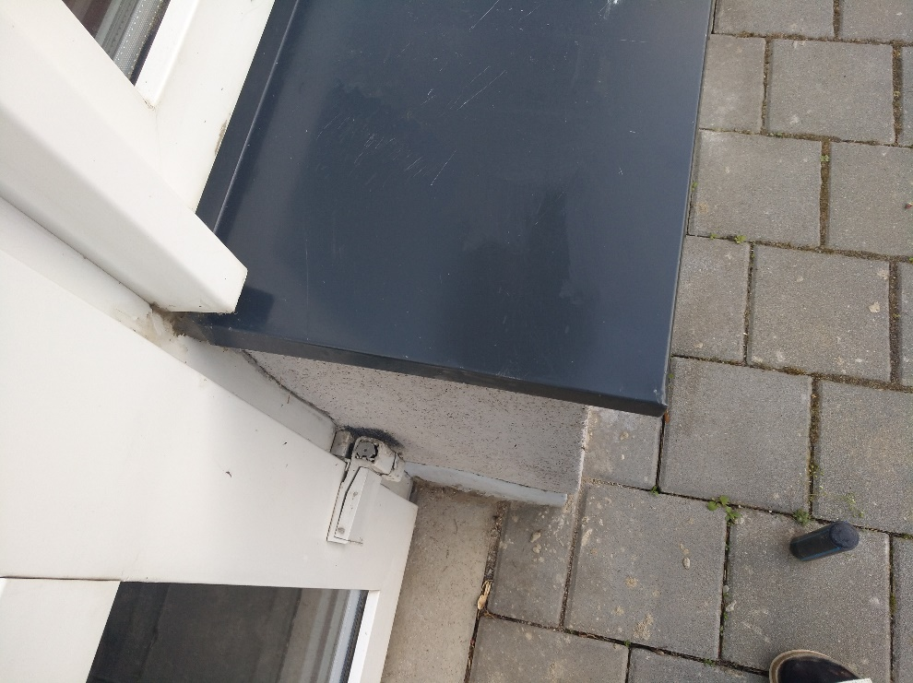

Venkovní parapet plechový lakovaný

